Задание подготовлено в рамках проекта АНО «Лаборатория модернизации образовательных ресурсов» «Кадровый и учебно-методический ресурс формирования общих компетенций обучающихся по программам СПО», который реализуется с использованием гранта Президента Российской Федерации на развитие гражданского общества, предоставленного Фондом президентских грантов.
Разработчики
Абдуллина Светлана Сергеевна, ГАПОУ «Колледж технического и художественного образования г. Тольятти»
Стенькина Наталья Викторовна, ГАПОУ «Колледж технического и художественного образования г. Тольятти»

Назначение задания
Работа в группах. Уровень II
Учебная практика по ПМ.03 Выполнение облицовочных работ плитками и плитам
Тема: Выполнение ремонтных работ

Комментарии
Работа обучающихся с источниками не входит в объем времени. Время указано только на групповое обсуждение и создание дизайн-проекта санузла от группы. Предварительное задание обучающиеся выполняют индивидуально, следует обеспечить отсутствие контактов между обучающимися во время его выполнения. Каждый участник обсуждения получает одну версию источника 1. Выполнение предварительного задания позволяет снабдить источниками выполнение группового задания.
Задание может быть дополнено заданием, предназначенным для формирования коммуникативной компетенции в аспекте «публичное выступление» (презентация дизайн-проекта группы).
После выполнения задания и получения обратной связи по поводу группового взаимодействия можно построить дальнейшую работу над темой и составить план воплощения дизайн-проекта.

Предварительное (индивидуальное) задание
Ваш колледж участвует в региональном конкурсе «Грани мастерства». Отборочный тур проводится в колледже. По его итогам будет выбрана группа, которая представит колледж на региональном этапе.
Изучите материалы конкурса «Грани мастерства» (источник 1). Внимательно рассмотрите помещение санузла (источник 2).

1.1.
Подготовьтесь к групповому обсуждению.
Выработайте идею дизайн-проекта. Выполните рабочий эскиз. Подберите 3 варианта покрытия для пола и стен. Потолок навесной. Подберите осветительные приборы (3 варианта на каждую запланированную вами точку их размещения). Подберите сантехнику.
Скачайте изображения и прайс-листы на подобранные вами материалы и оборудование. Будьте готовы представить свою идею.

Источник 1
Положение о конкурсе «Грани мастерства» (фрагменты)
Суть конкурсного задания: придумать и осуществить дизайн-проект обустройства санузла колледжа.
Тематика конкурсного задания: «Планета Земля». Конкретный дизайн-проект должен иметь название, уточняющее общую тематику конкурсного задания, например:
Для участника 1: «Планета Земля: пустыни», «Планета Земля: тайга», «Планета Земля: горные озера», «Планета Земля: вулканы», «Планета Земля: океан» и т.п.
Для участника 2: «Планета Земля: тропики», «Планета Земля: степь», «Планета Земля: побережье», «Планета Земля: арктические льды», «Планета Земля: пещеры» и т.п.
Для участника 3: «Планета Земля: пастораль», «Планета Земля: джунгли», «Планета Земля: великие озера», «Планета Земля: очарование средней полосы», «Планета Земля: горы» и т.п.
Для участника 4: «Планета Земля: водопады», «Планета Земля: гейзеры», «Планета Земля: подводный мир», «Планета Земля: сосновый бор», «Планета Земля: альпийское предгорье» и т.п.
Для участника 5: «Планета Земля: айсберги», «Планета Земля: теплые моря», «Планета Земля: сельский пруд», «Планета Земля: большие города», «Планета Земля: острова» и т.п.
…
Первый этап проходит включает подготовку эскизов дизайн-проекта и описания применяемых материалов, оборудования.

Критерии оценки дизайн-проекта
- Стоимость отделочных материалов, сантехнического оборудования, осветительных приборов соответствует заданному ограничению.
- Дизайн-проект соответствует параметрам помещения.
- Оригинальность авторской идеи.
- Соответствие ассоциативно читаемого содержания проектного образа уточненной авторами теме конкурса.
- Сбалансированность композиции.
- Общность стилистического решения помещения.
- Соответствие цветового решения идее проекта. Гармоничность сочетания цветов по теплоте, светлоте, насыщенности и контрастности.

Второй этап включает выполнение ремонтных работ. Последовательно проводится демонтаж старой сантехники и элементов внутренней отделки помещения, проводятся новые коммуникации, устанавливается новая сантехника, оформляется интерьер
Участники проекта свободны в выборе методов, темпов, времени работы, которые, тем не менее, должны быть соответствовать рамкам профессиональных стандартов.
…
Стоимость расходных материалов и оборудования не должна превышать 75 тыс.руб.
…

Источник 2
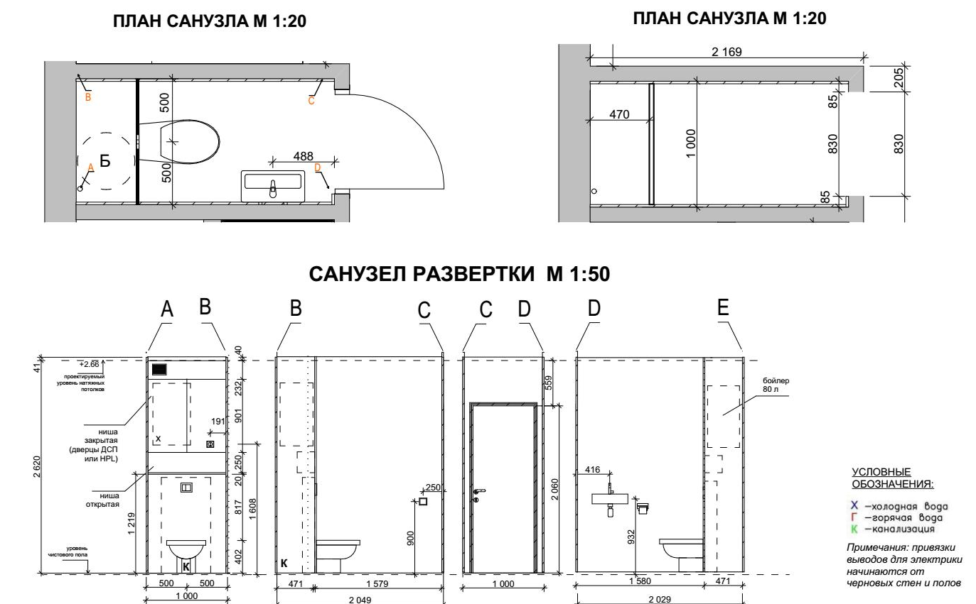

1.2.
Примите участие в групповом обсуждении.
Ваша задача - добиться максимально полного использования идей вашего дизайн-проекта группой.

Основное (групповое) задание
Ваша группа является одним из претендентов на то, чтобы представлять колледж на конкурсе «Грани мастерства». На первом этапе вам предстоит побороться за это право с другими группами.
Работая в группе, обсудите свои идеи. Подготовьте первую версию дизайн-проекта. Заполните бланк. В графе «назначение» в ведомости указывайте поверхность, для которой предназначен материал («стены», «пол»), отчеркивайте каждый новый материал строкой.
Перед началом обсуждения договоритесь о процедуре и согласуйте вопросы, которые вам будет необходимо решить.
На обсуждение отводится 30 минут.

Бланк
Тема проекта: «Планета Земля: __________________________________________________».

Ведомость отделочных материалов
наименование | назначение | количество | стоимость

Оборудование
наименование | цена | количество | стоимость

Эскиз

Инструмент проверки
Бланк наблюдения

балл | Критерии | Обучающиеся
 |  | 1 | 2 | 3 | 4 | 5
допуск | Участвует в работе группы
0 | Нарушает процедуру, уводит обсуждение в сторону от поставленных вопросов
1 | Не соблюдает заданную процедуру, но соблюдает очередность высказываний
 | Не следует вопросам для обсуждения, но высказывается в соответствии с задачей групповой работы
2 | Следует процедуре обсуждения
 | Обсуждает поставленные вопросы
3 | Предлагает процедуру обсуждения или элементы процедуры
 | Предлагает вопросы для обсуждения
 | Ведет обсуждение в соответствии с заданной процедурой и вопросами
 | Следит за регламентом
 | Фиксирует решение по одному из вопросов и предлагает переход к следующему вопросу в соответствии с заданной процедурой
0 | Высказывает идеи, не соответствующие задаче групповой работы и вопросам для обсуждения
 | Продавливает свою позицию, переходя на личности, используя некоммуникативные средства
1 | Предлагает идею, соответствующую цели обсуждения без объяснений
 | Принимает / отвергает идею без объяснений
2 | Предлагает идею, аргументируя ее состоятельность
 | Аргументирует принятие \ непринятие идеи другого участника
 | Задает вопрос на понимание идеи другого участника
3 | Перефразирует идеи других участников обсуждения, проверяя их понимание
 | Запрашивает обратную связь по поводу собственных идей, проверяя их понимание другими участниками
0 | Решение не достигнуто
1 | Приняли решение стихийно или единоличное решение.  Решение не соответствует заданию или покрывает менее половины требуемого или не оформлено
2 | Заявленное решение не согласовано всеми  Решение соответствует заданию, неполное, частично оформленное
3 | Договорились о решении.  Решение соответствует заданию, полное и оформленное
0 | Корректных попыток достичь личный результат не предпринимал(-а)
1 | Личный результат не достигнут, были сделаны корректные попытки
2 | Личный результат достигнут частично
3 | Личный результат достигнут полностью
Итого

